Čj:
Vyřizuje: | Ing. Havelková Marcela | Moravskoslezský kraj  Odbor kultury a památkové péče
Úsek: | ekonomický | Ing. Dominika Martincová
Telefon: | 558 621 924 | 28. října 117
 |  | 702 18 Ostrava
E-mail: | marcela.havelkova@muzeumbeskyd.com
Datum: | 17. 10. 2018
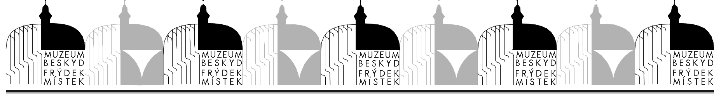

Žádost

Dovolujeme si požádat o vynětí „Kopírovacích služeb“ z doplňkové činnosti, tak jak je uvedeno v příloze č. 2 bod c) Zřizovací listiny Muzea Beskyd Frýdek-Místek, ZL/ 342/2003 ze dne 22. 12. 2016. Tyto služby vykazují minimální výnosy a zisk z provozování této činnosti je rovněž minimální.
Výnosy z této činnosti za rok 2017 dosáhly pouze 1,04 tis. Kč, celkový zisk pouze 0,35 tis. Kč. Předpokládáme, že za rok 2018 budou výnosy i celkový zisk ještě nižší.
Domníváme se, že tento druh doplňkové činnosti již neplní svůj účel, pro který se doplňkové činnosti zřizují.

Děkujeme
S pozdravem

Mgr. Stanislav Hrabovský
ředitel
Muzeum Beskyd Frýdek-Místek, příspěvková organizace

Příloha: ---

